ครั้งที่แก้ไข | วันที่บังคับใช้ | รายละเอียดการแก้ไข | เลขที่ใบ DAR
0  1  2  3  4  5 | 3 ก.พ. 2568  14 ก.พ. 2568  22 ต.ค. 2568  30 ม.ค. 2569  2 ก.พ. 2569  11 ก.ย. 2569 | ขอจัดทำ  ขอแก้ไข ข้อ 6 เอกสารบันทึก  ขอแก้ไขรหัสเอกสาร เดิม WI-PP-004DF เป็น WI-PP-003PL  ขอแก้ไข ชื่อเรื่อง วัตถุประสงค์ และขอบเขต โดยเพิ่มเติมข้อความ สินค้ากลุ่มวัตถุอันตราย  ขอแก้ไขขั้นตอนการปฏิบัติงาน โดยเพิ่ม ข้อ 5.3 แผนผังการล้างเครื่องจักรที่ใช้ในการผลิตน้ำยาฆ่าเชื้อ และสินค้ากลุ่มวัตถุอันตราย  ขอแก้ไข ข้อ 6 เอกสารบันทึก เพิ่มเติม (FM-PP-006PL) แผนการทำความสะอาดเครื่องจักร (FM-PP-007PL) รายงานการทำความสะอาดเครื่องจักร (FM-PP-022DF) รายงานการล้างถังบรรจุ  ขอแก้ไข ชื่อเรื่อง  ขอแก้ไข ข้อ 5. ขั้นตอนการปฏิบัติงาน  ขอแก้ไข ข้อ 5 ขั้นตอนการปฏิบัติงาน  เพิ่มเติมข้อ 5.5 ตำแหน่งวัดค่า pH ในถังบัฟเฟอร์และถังผสมขอแก้ไข ขั้นตอนการล้างอุปกรณ์และเพิ่มการล้างเครื่องบรรจุสินค้า | 2025-00171  2025-00204  2025-00344  2026-00018  2026-00051  2026-00416
ลำดับ | สารบัญ |  | หน้า
1  2  3  4  5  6 | วัตถุประสงค์  ขอบเขต  คำจำกัดความ  เอกสารที่เกี่ยวข้อง  ขั้นตอนการปฏิบัติ  5.1 ขั้นตอนการล้างอุปกรณ์  5.2 ขั้นตอนการล้างเครื่องจักรหลังผลิต  5.3 ขั้นตอนการล้างเครื่องจักรก่อนผลิต  5.4 แผนผังการล้างเครื่องจักรที่ใช้ในการผลิตน้ำยาฆ่าเชื้อ และสินค้ากลุ่มวัตถุอันตราย  5.5 ตำแหน่งวัดค่า pH ในถังบัฟเฟอร์และถังผสม  5.6 การวิเคราะห์ค่า pH  เอกสารบันทึก |  | 3  3  3  3  3  3  3  4  4  5  5  6

- วัตถุประสงค์
  - เพื่อให้ทราบถึงขั้นตอนการล้างอุปกรณ์และเครื่องจักรที่ใช้ในการผลิตน้ำยาฆ่าเชื้อ และสินค้ากลุ่มวัตถุอันตราย

- ขอบเขต
  - ครอบคลุมการล้างอุปกรณ์และเครื่องจักรที่ใช้ในการผลิตน้ำยาฆ่าเชื้อ และสินค้ากลุ่มวัตถุอันตราย ของบริษัท ไวต้า จำกัด

- คำจำกัดความ
-

- เอกสารที่เกี่ยวข้อง

- ขั้นตอนการปฏิบัติงาน
  - ขั้นตอนการล้างอุปกรณ์

    - นำอุปกรณ์ที่ใช้ในการผลิต เช่น บีกเกอร์ ถังผสมขนาดเล็ก ใบพาย และผ้ากรอง กรวยพลาสติก ชุดเอี๊ยมและถุงมือยาวล้างด้วยน้ำประปาให้สะอาด บริเวณอ่างล้างภายในห้องล้าง
    - นำอุปกรณ์ที่ใช้ในการผลิต เช่น ใบพัดของเครื่องผสม (Agitator) ล้างด้วยน้ำประปา โดยนำน้ำประปาใส่ถัง แล้วเปิดเครื่องปั่นทำซ้ำ 2-3 ครั้ง จนไม่มีฟองหรือคราบติดบริเวณใบพัด แล้วนำน้ำล้างทิ้งที่อ่างล้าง
    - นำอุปกรณ์ที่ใช้ในการผลิต เช่น สายยาง และข้อต่อ โดยฉีดน้ำประปาเข้าสายยางให้สะอาดจนไม่มีฟอง บริเวณอ่างล้างภายในห้องล้าง
    - นำอุปกรณ์ที่ใช้ในการผลิต เช่น ดรัมปั้ม โดยนำน้ำประปาใส่ถังแล้วใช้ดรัมปั้มดูดวน โดยเปลี่ยนน้ำล้าง 2-3 ครั้ง หรือล้างจนไม่มีฟอง บริเวณอ่างล้างภายในห้องล้าง
    - นำอุปกรณ์ที่ล้างเสร็จมาตากให้แห้ง
    - นำอุปกรณ์ที่แห้งแล้ว ไปเก็บไว้ในตู้สำหรับเก็บอุปกรณ์หรือที่เก็บที่เหมาะสม และติดป้ายบ่งชี้ “อุปกรณ์ทำความสะอาดแล้วพร้อมใช้งาน”

  - ขั้นตอนการล้างเครื่องจักรหลังผลิต
    - เติมน้ำประปา ประมาณ 300 KG ลงในถัง CIP
    - ปั๊มน้ำประปา ประมาณ 100 KG จากถัง CIP ไปยังถังบัฟเฟอร์ (Buffer tank) ผ่านไลน์ Spray ball
    - ใช้สายยางฉีดล้างให้ทั่วถังบัฟเฟอร์อีกครั้ง
    - ปั๊มน้ำจากถังบัฟเฟอร์ทั้งหมดไปยังถังผสม (Mixing tank)
    - ปั๊มน้ำประปา ประมาณ 100 KG จากถัง CIP ไปยังถังผสม ผ่านไลน์ Spray ball
    - ปล่อยน้ำล้างจากถังผสมลงรางน้ำ ไหลไปยังถัง ST01 (ถังเก็บน้ำเสียจากไลน์ผลิตยาฆ่าเชื้อ)
    - ใช้สายยางฉีดล้างให้ทั่วถังผสมอีกครั้ง แล้วปล่อยน้ำไหลลงรางไปยังถัง ST01
    - ใช้กระดาษ Universal Indicator วัด pH น้ำติดถังบัฟเฟอร์และถังผสม ถังละ 3 จุด ซึ่งทั้ง 3 จุด ต้องมีค่า pH เป็นกลาง
    - บันทึกผลการตรวจ pH และปริมาณน้ำล้างถังในแบบฟอร์ม “รายงานการล้างถังเครื่องผสม (Flushing Mixer Report) FM-PP-021DF”
    - ติดป้ายบ่งชี้ “อุปกรณ์ทำความสะอาดแล้วพร้อมใช้งาน”

  - ขั้นตอนการล้างเครื่องจักรก่อนผลิต
“สำหรับขั้นตอนนี้ ทำในกรณีที่มีการผลิตสินค้าต่างชนิด/ประเภท และใช้ไลน์การผลิตถัดจากไลน์สินค้าก่อนหน้า”
    - เติมน้ำประปาลงในถังบัฟเฟอร์ทุกถังที่จะใช้ผลิต ประมาณ 50 KG
    - เปิดวาล์วทุกวาล์วที่ต่อระหว่างถังบัฟเฟอร์และถังผสมหลักที่จะใช้
    - ปั๊มน้ำจากถังบัฟเฟอร์ทั้งหมดไปยังถังผสม
    - ปล่อยน้ำล้างจากถังผสมลงรางน้ำ ไหลไปยังถัง ST01
    - ใช้สายยางฉีดล้างให้ทั่วถังผสมอีกครั้ง แล้วปล่อยน้ำไหลลงรางไปยังถัง ST01
    - ใช้กระดาษ Universal Indicator วัด pH น้ำติดถังถังผสม จำนวน 3 จุด ซึ่งทั้ง 3 จุด ต้องมีค่า pH เป็นกลาง
    - บันทึกผลการตรวจ pH และปริมาณน้ำล้างถังในแบบฟอร์ม “รายงานการล้างถังเครื่องผสม (Flushing Mixer Report) FM-PP-021DF”
    - ติดป้ายบ่งชี้ “อุปกรณ์ทำความสะอาดแล้วพร้อมใช้งาน”

  - แผนผังการล้างเครื่องจักรที่ใช้ในการผลิตน้ำยาฆ่าเชื้อ และสินค้ากลุ่มวัตถุอันตราย

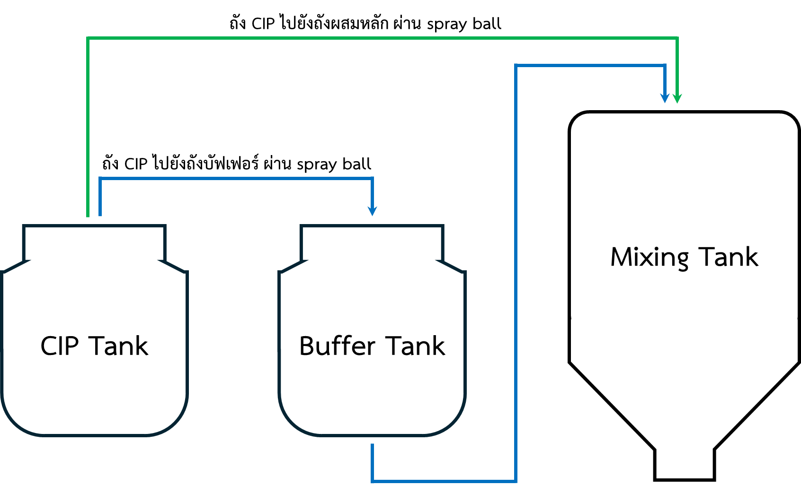

  - ตำแหน่งวัดค่า pH ในถังบัฟเฟอร์และถังผสม

ถังบัฟเฟอร์ (Buffer tank) ถังผสมหลัก (Mixing tank)
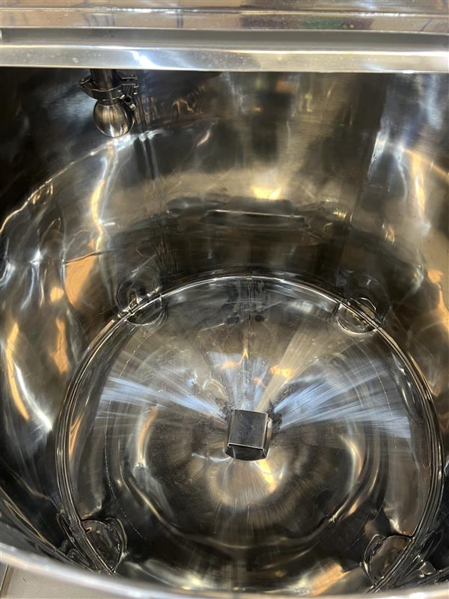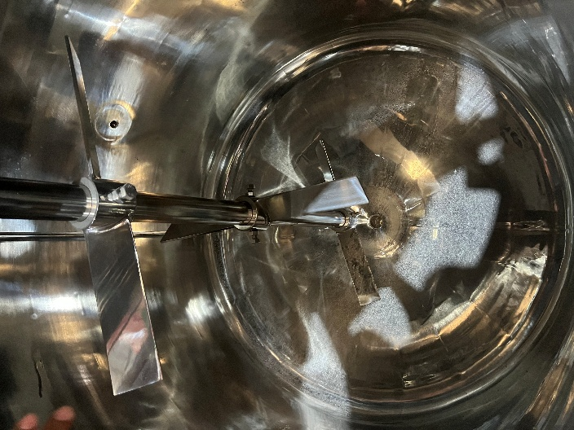
3
2
1
1
3
2

จุด 1, 2 และ 3 เป็นบริเวณด้านในถังบัฟเฟอร์ที่ จุด 1 เป็นใบพัดใบกลางของถังผสม (เอื้อมถึงได้)
เอื้อมถึงได้ จุด 2 และ 3 เป็นบริเวณด้านในถังผสมที่เอื้อมถึงได้

  - ขั้นตอนการล้างเครื่องบรรจุสินค้า
    - เติมน้ำประปา ในถัง Hopper เครื่องบรรจุแล้ว ทำตามขั้นตอนการบรรจุ โดยบรรจุปกติให้น้ำเข้าไปล้างระบบด้านใน
และใช้ถังรองน้ำที่ปล่อยผ่านเครื่องไปทิ้งที่อ้างล้างทำความสะอาด
    - ทำซ้ำจนกว่าจะไม่มีฟองออกมาจากช่องบรรจุ หรือจนกว่าสะอาด
    - ถอดถัง Hopper และฝา ไปล้างด้วยน้ำประปาจนสะอาด
    - สำหรับตัวเครื่องให้ผ้าแห้งเช็ดทำความสะอาด
    - ใช้กระดาษ Universal Indicator วัด pH น้ำติดถังถัง Hopper บริเวณกลางถัง และวัดน้ำสุดท้ายที่ผ่านเครื่อง ต้องมีค่า pH เป็นกลาง หากไม่เป็นกลางดำเนินการล้างจนกว่า pH จะเป็นกลาง
    - บันทึกผลการตรวจ pH และปริมาณน้ำล้างถังในแบบฟอร์ม “รายงานการล้างถังเครื่องผสม (Flushing Mixer Report) FM-PP-021DF”
    - ติดป้ายบ่งชี้ “อุปกรณ์ทำความสะอาดแล้วพร้อมใช้งาน”

  - การวิเคราะห์ค่า pH
วัด pH ของน้ำติดถัง ให้ได้ pH เป็นกลาง (pH 6 - 8)

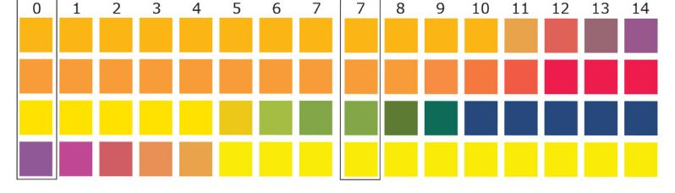

- เอกสารบันทึก

  - FM-PP-021DF = รายงานการล้างเครื่องผสม (Flushing Mixer Report)
  - FM-PP-006PL = แผนการทำความสะอาดเครื่องจักร
  - FM-PP-007PL = รายงานการทำความสะอาดเครื่องจักร
  - FM-PP-022DF = รายงานการล้างถังบรรจุ

